新 书 推 荐
《今日我们将被吞噬遗忘》系列2册
TODAY WE’LL BE EATEN
TODAY WE’LL BE FORGOTTEN
2-BOOK SERIES
中文书名：《今日我们将被吞噬》（第一册）
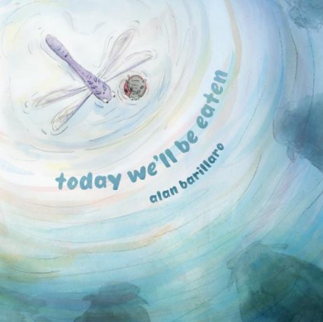
英文书名：TODAY WE’LL BE EATEN
中文书名：《今日我们将被遗忘》（第二册）
英文书名：TODAY WE’LL BE FORGOTTEN
作 者：Alan Barillaro
出 版 社：Rocky Pond Books
代理公司：WME
页 数：待定
出版时间：第一册2026年6月30日；第二册2027年夏季
代理地区：中国大陆、台湾
审读资料：电子稿
类 型：故事绘本
版权已售：中国、爱沙尼亚、意大利、俄罗斯、土耳其

以瓢虫与蜻蜓的冒险为线索，传递“活在当下、接纳未知”的内核，适配低龄儿童及亲子共读
奥斯卡获奖创作者原创+诗意治愈绘本+名家风格适配，画面兼具动画质感与艺术感
作者是奥斯卡获奖动画短片《鹬》（Piper）的导演兼编剧，斩获ASIFA好莱坞奖、CIFCC奖、ICFF杰出职业生涯奖等多项荣誉
作者参与制作《海底总动员》《超人总动员2》等无数经典动画电影，其中5部作品斩获奥斯卡最佳动画长片或最佳短片奖
完美适配乔恩·克拉森、查理·麦克西的粉丝，讲述了瓢虫与蜻蜓两位朋友面对未知与不确定性，最终发现生活喜悦的故事

本书卖点：

·由奥斯卡获奖动画导演Alan Barillaro亲自创作（撰写+插画），其作品《鹬》（Piper）广受好评，创作实力有保障

·诗意温柔且略带幽默，贴合乔恩·克拉森、查理·麦克西作品的粉丝喜好，堪称“未来经典”，兼具文学性与观赏性

·主题温暖有力量，聚焦友谊与成长，引导孩子学会活在当下、接纳未知，传递正向的生活态度

·插画风格独特，薄纱般的数字铅笔水彩质感，宛如动画分镜，角色精致、场景宏大，融入视觉喜剧元素，阅读体验极佳

媒体评价：

“Gossamer digitally finished pencil and watercolor illustrations feel like an animation storyboard; landscapes offer a vast-feeling background for sophisticated characterizations and visual comedy. Prizing ideals of slowing down and reaching out, this pleasant work makes a buoyant and persuasive case that sometimes the best way forward is to go with the flow.” –Publishers Weekly

内容简介：

Ladybug and Dragonfly are caught in a storm, floating upside down and helplessly on the river. They are certain that today they’ll be eaten.

But as they stare nervously up at the sky, waiting for that terrible fate. . . something vastly different happens. By the next morning, they will have made some surprising new friends and learned much about living in the moment and being open to the unexpected.

作者简介：

Alan Barillaro is the Academy Award-winning director and writer of the animated short film, Piper. Alan has been honored with an ASIFA-Hollywood Award, a CIFCC Award and an ICFF Award for Outstanding Career. Alan began his career in animation at sixteen years of age and has worked on countless films, from Finding Nemo to Incredibles 2. Five of these films have won Academy Awards for either Best Animated Feature or Best Short Film. Alan currently lives in Northern California with his wife, three kids and two dogs.

请将反馈信息发至：版权负责人
Email：Rights@nurnberg.com.cn
安德鲁·纳伯格联合国际有限公司北京代表处
北京市海淀区中关村大街甲59号中国人民大学文化大厦1705室, 邮编：100872
电话：010-82504106, 传真：010-82504200
公司网址：http://www.nurnberg.com.cn
书目下载：http://www.nurnberg.com.cn/booklist_zh/list.aspx
书讯浏览：http://www.nurnberg.com.cn/book/book.aspx
视频推荐：http://www.nurnberg.com.cn/video/video.aspx
豆瓣小站：http://site.douban.com/110577/
新浪微博：安德鲁纳伯格公司的微博_微博 (weibo.com)
微信订阅号：安德鲁纳伯格联合国际北京代表处

